

Rysuj po śladzie muszle ślimaków. Czytaj sylaby zapisane na każdej muszli, najpierw

od zewnątrz, potem od środka. Pokazuj palcem sylabę, którą czytasz.



Pokoloruj litery, które występują w twoim imieniu.

A

B

C

D

E

F

G

H

I

J

K

L

Ł

M

N

O

P

R

S

T

U

W

Y

Z

mes

mas

mis

mos

ble

bla

bli

blu

blo

mus

ule

ile

ale

ole

ele

yle

uli

ilu

alu

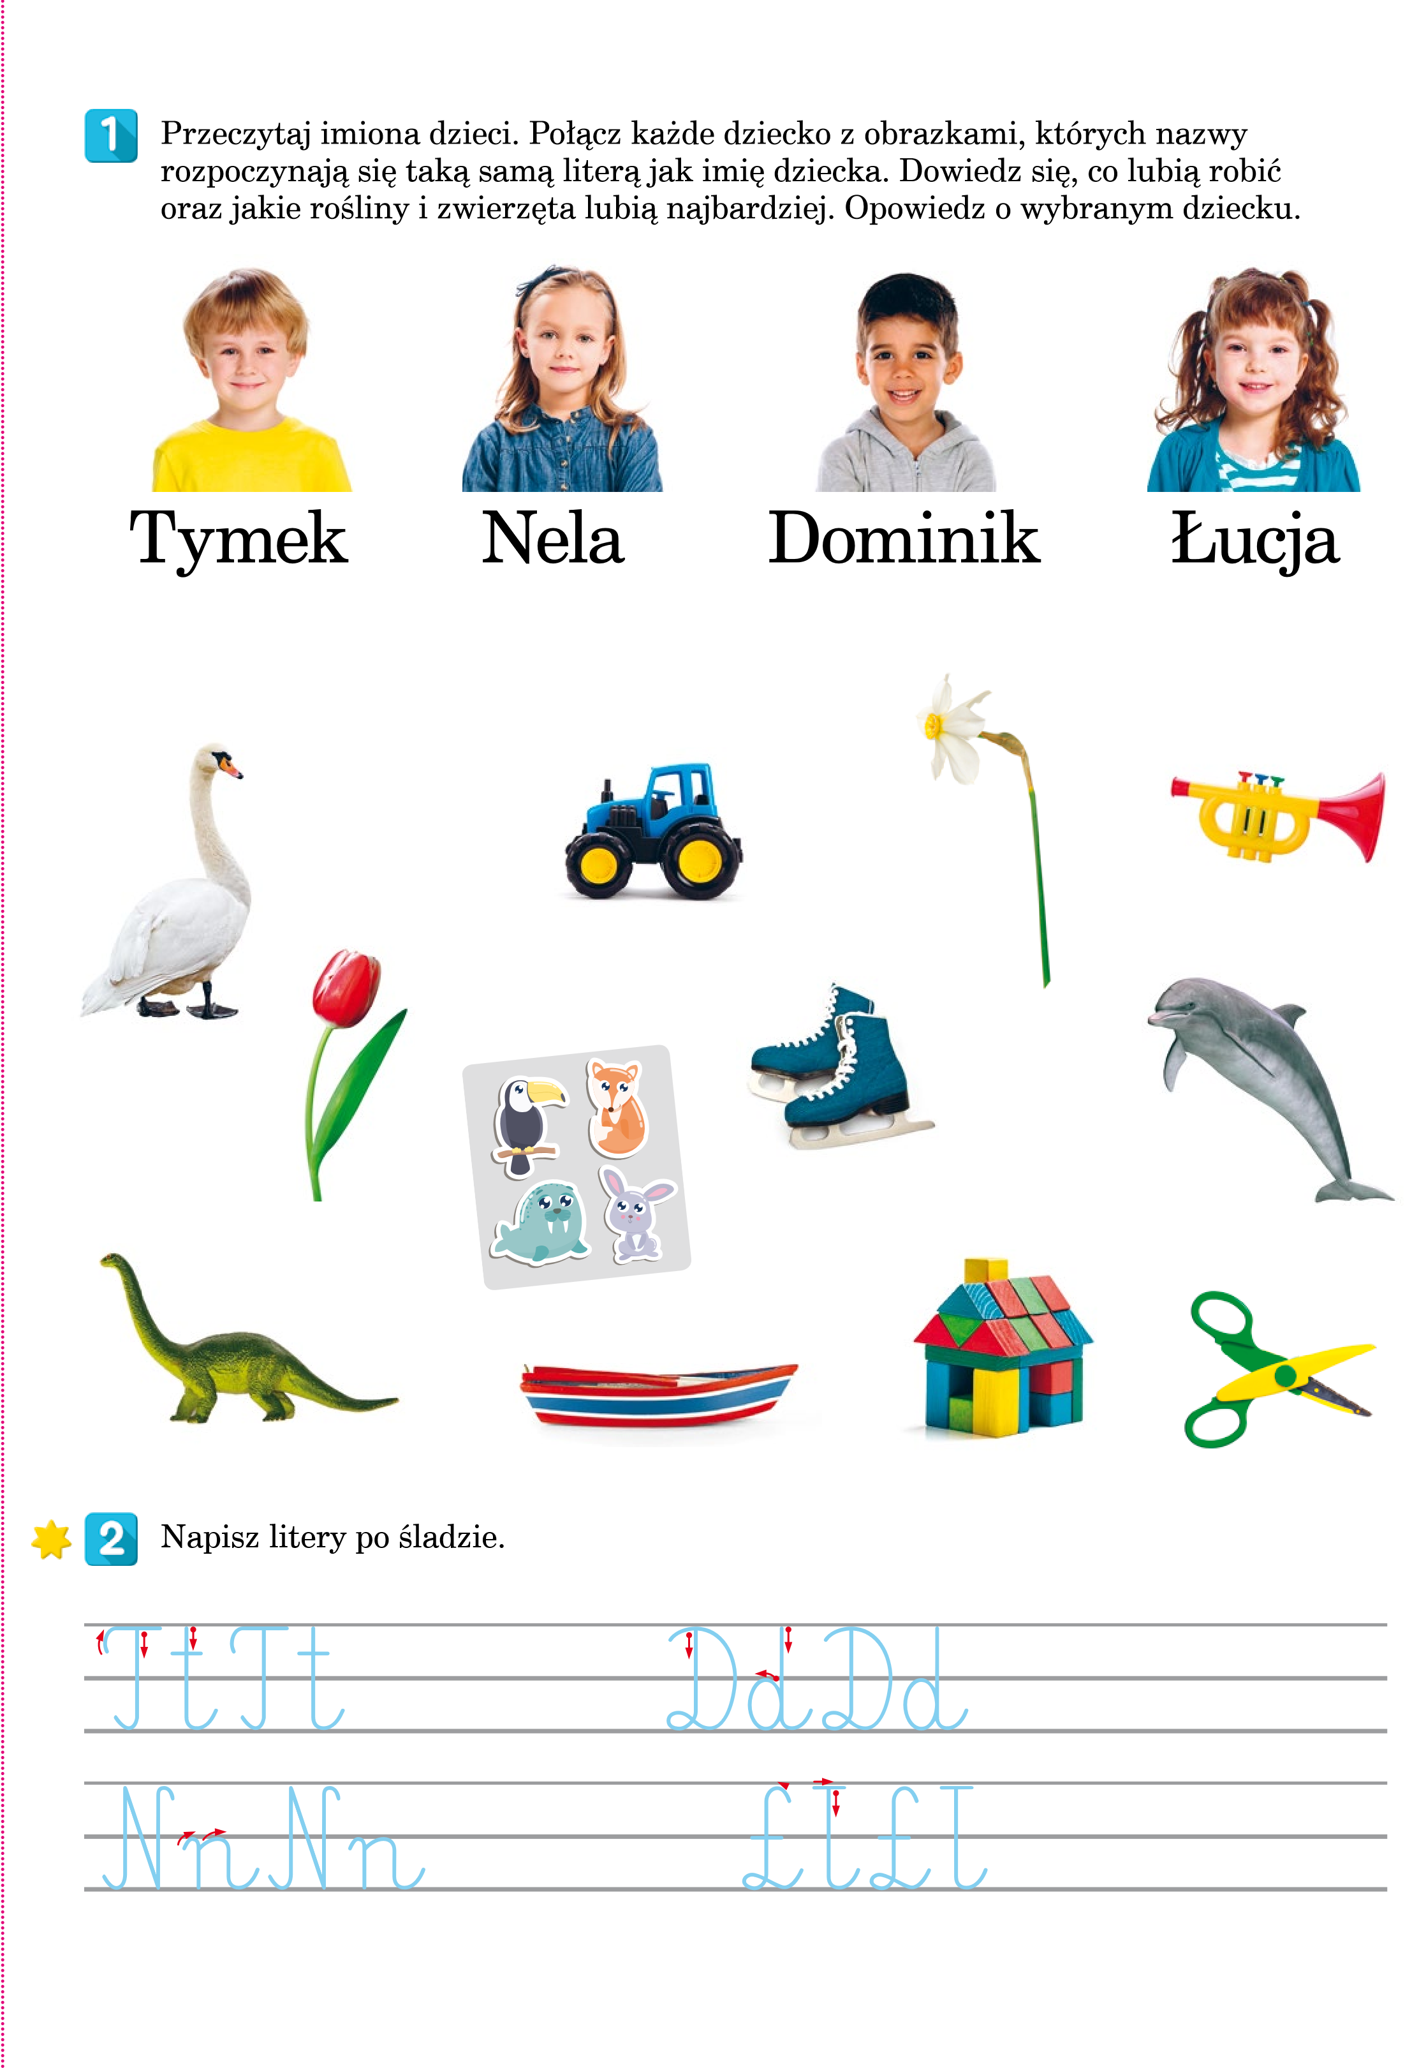

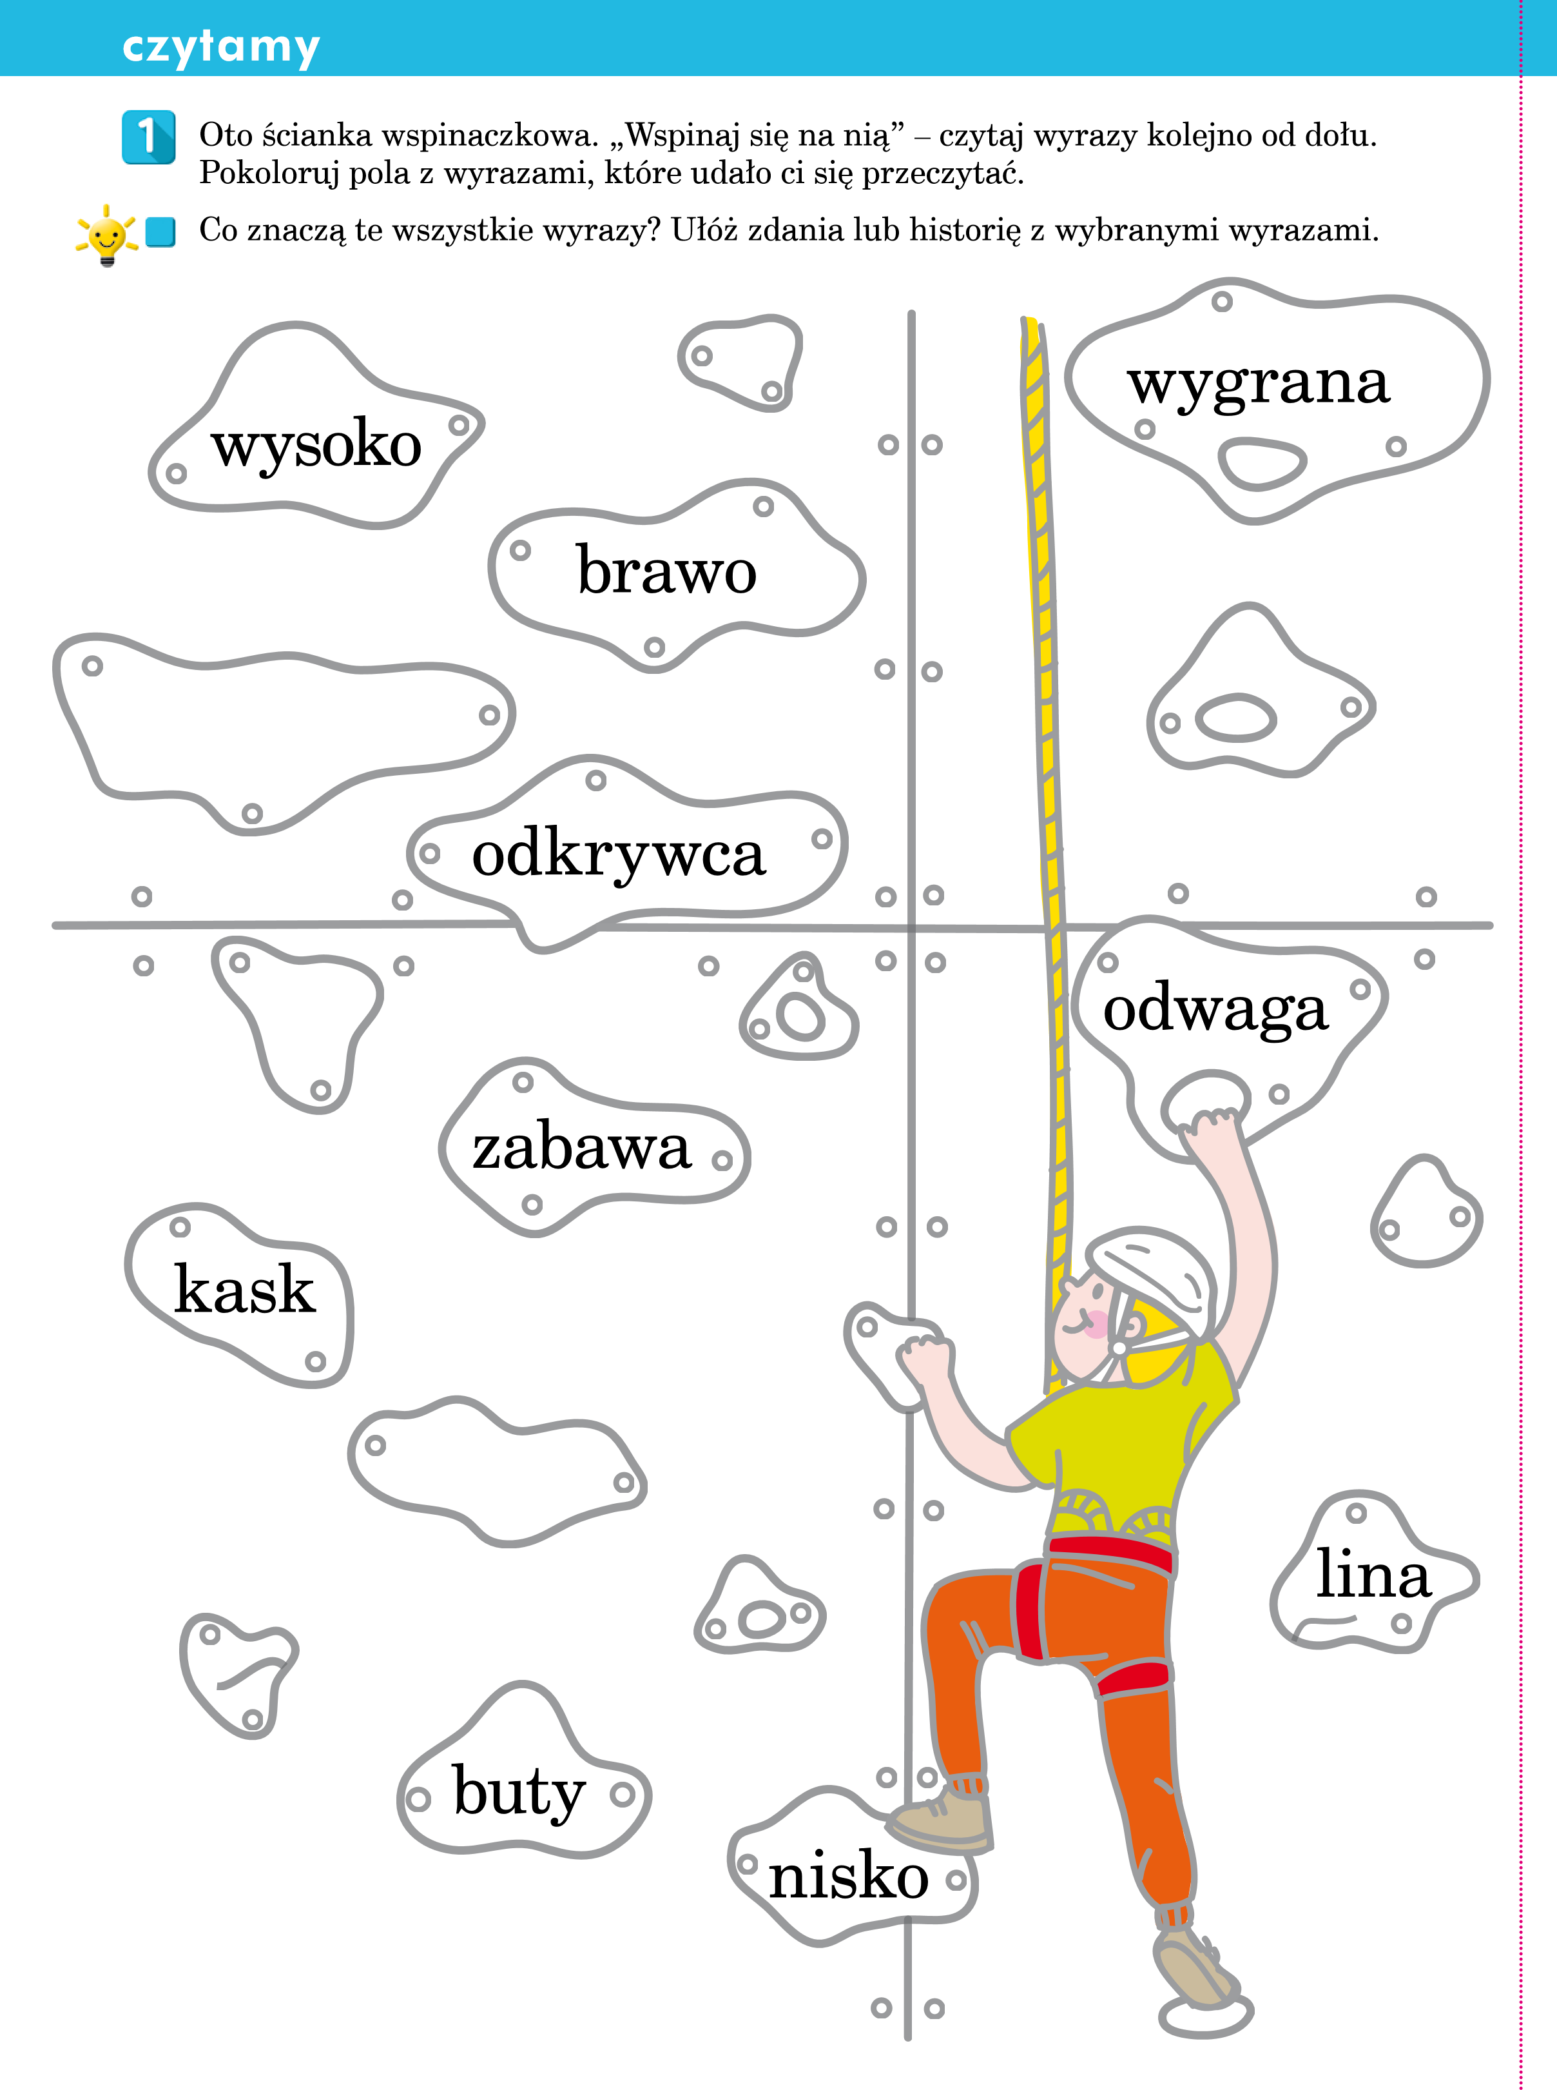

**czytamy**



Kot Janka, Filutek, był smutny,

bo nie miał swojej ulubionej zabawki.

Janek to mały detektyw. Kiedy tylko

zjadł obiad, po kolei badał cały dom.

– O! Za fotelem jest ukryty tygrysek

Filutka.

Filutek zrobił „miau” i zabrał swojego

tygryska. Kotek znowu był wesoły.

Przeczytaj, jaką przygodę przeżył Janek i jak bawił się w detektywa.

Odszukaj i otocz w tekście pętlami imię chłopca kolorem czerwonym, a imię kota

kolorem zielonym.

Dorysuj obok Janka zwierzątka, które pojawiły się w opowiadaniu.

Wymyśl i opowiedz inną przygodę Janka detektywa.



